**Exercice 1:**

1. Calculer les opérations suivantes : $A= \frac{\sqrt{8}×\sqrt{9}}{\sqrt{2}}$; $B=2\sqrt{75}-5\sqrt{12}$
2. Donner la notation scientifique du nombre suivant : $C={\left(\frac{1}{9}\right)}^{-2}×\frac{{\left({10}^{-3}\right)}^{2}×{10}^{27}}{{10}^{-1}}$
3. Factoriser : $D=16x^{2}-5$

**3AC**

**Naja7School**

Examen locale N4

**Exercice 2:**

1. Montrer que : ${\left(3+\sqrt{3}\right)}^{2}= 6\sqrt{3}+12$
2. Déduire de la question précédente que : $\sqrt{6\sqrt{3}+12}=3+\sqrt{3}$
3. Rendre rationnel le dénominateur suivant : $\frac{2\sqrt{3} }{1 + \sqrt{3} }$
4. Déduire de la question précédente que : $\sqrt{6\sqrt{3}+12}×\frac{2\sqrt{3} }{1 + \sqrt{3} }=6$

**Exercice 3:**

1. $x et y$ deux nombres réels tel que : $1 ≤x ≤6$ et $-2 ≤y≤ -1$

* Montrer que : $-1 ≤x+y ≤5$ et $-12 ≤xy ≤-1$
* Déduire une comparaison pour : $x+y$ et $xy$
* Encadrer l’expression suivante : $2x-y$

1. Comparer : $2\sqrt{6}$ et $\sqrt{23}$
2. déduire une comparaison pour : $-2\sqrt{6}+2$ et $-\sqrt{23}+2$

**Exercice 4:**

On considère la figure suivante tel que : AB = 5 et CD = 15 et EB = 3 et EC = 12

1. Montrer que : AE = 4 et DE = 9.
2. Montrer que AEB est un triangle rectangle en E.
3. Calculer BC.
4. Soit M un point du segment [DC] tel

que : DM = 11,25

* Montrer que : (EM) // (BC).

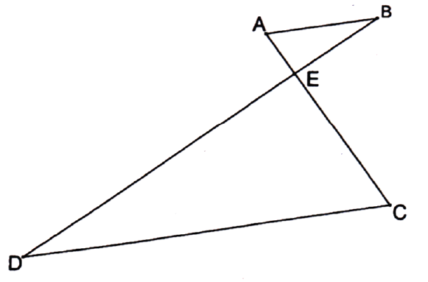

**Exercice 5:**

Dans la figure à coté nous avons un cercle de centre O et A $\hat{O}B$ = 130° et B $\hat{E}C$ = 50° .

1. Calculer la mesure de B $\hat{C}A$. Justifié ?
2. Calculer la mesure de B $\hat{A}$ C . justifié ?
3. Montrer que le triangle ABC est isocèle ?

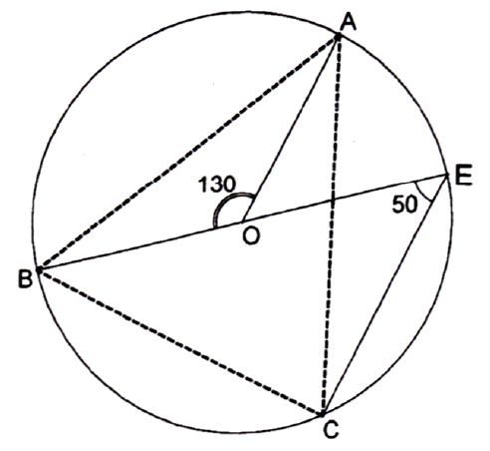

**Exercice 6:**

1. Sachant que $\cos{60°}=\frac{1}{2}$ Montrer que :
$\sin{60°}=\frac{\sqrt{3}}{2}$

$\tan{60°}=\sqrt{3}$

2. Calculer sans l’utilisation du théorème de Pythagore, la hauteur d’un triangle équilatéral ABC tel que : AB = 6 cm